绘 本 推 荐

中文书名：《闪光球与弗洛：神秘的生日礼物》
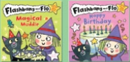
英文书名：Flashbang and Flo: Happy Birthday
作 者：Georgie Birkett
出 版 社：Scholastic UK
代理公司：ANA
出版日期：2011年
页 码：24页
年 龄：3-5岁
开 本：16开
类 型：益智动手书

内容简介：

女巫弗洛的生日就快到了。她的宠物猫闪光球决定给自己的主人准备一份神秘的生日礼物，让她大吃一惊。猫咪自然做不出什么惊天动地的大事，于是闪光球决定借用弗洛的魔杖。闪光球希望能够变出一个蛋糕，结果一阵闪光和烟雾之后，蛋糕确实出现了，只不过是一大块虫子蛋糕。闪光球只好尝试其他的变出一顶帽子，或者气球，可是帽子似乎都不适合弗洛，气球也把家里弄得乱七八糟的。可怜的闪光球，他只想给自己的主人准备一份惊喜，却尽是弄巧成拙，好吧，最后试一次，把弗洛的朋友都变出来！“嘭”结果将会是怎样呢？

阅读有趣故事的同时，我们还可以按照书中提示的细线经过裁剪和折叠将闪光球的“生日礼品”一一呈现，看看是他变得好还是你做的好！

内文图画：
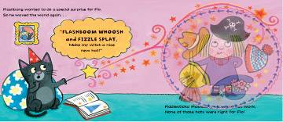

作者简介：

乔治亚·伯克特（Georgie Birkett）：乔治亚是一位来自英国的获奖插画师。她于1996年毕业于布莱顿大学的图片设计专业。毕业之后的乔治亚开始专职从事儿童读物的插画绘制工作，其作品包括有小说、绘本和科普读物。她目前居住在英国埃塞克斯郡的东部。
（http://www.georgiebirkett.com/）

本书目前已有电子稿，欢迎借阅！
Picture Books
谢谢您的阅读！
请发信息至: 黄家坤
安德鲁﹒纳伯格联合国际有限公司北京代表处
北京市海淀区中关村大街甲59号中国人民大学文化大厦1705室, 邮编：100872
电话：010-82509406
传真：010-82504200
Email: Jhuang@nurnberg.com.cn
Http://www.nurnberg.com.cn

